Строительство храма прп. Серафима

Саровского началось в2007г.

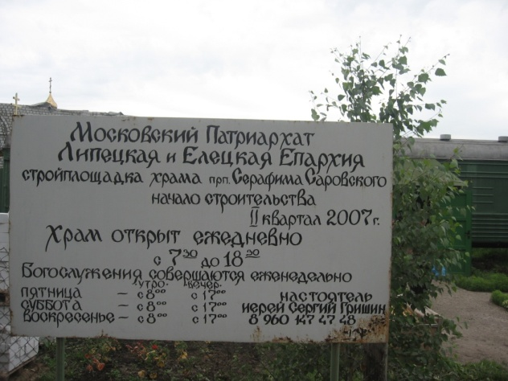 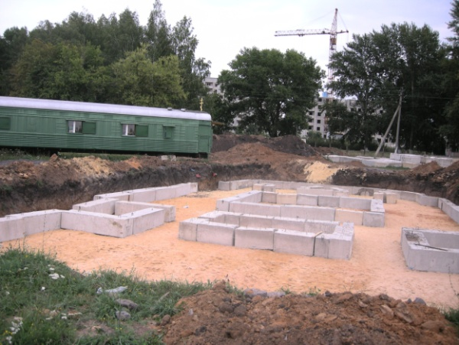

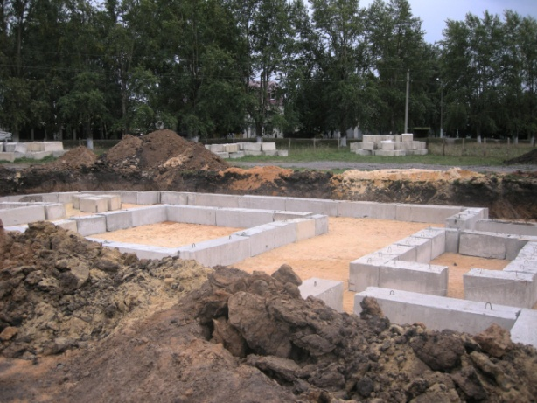 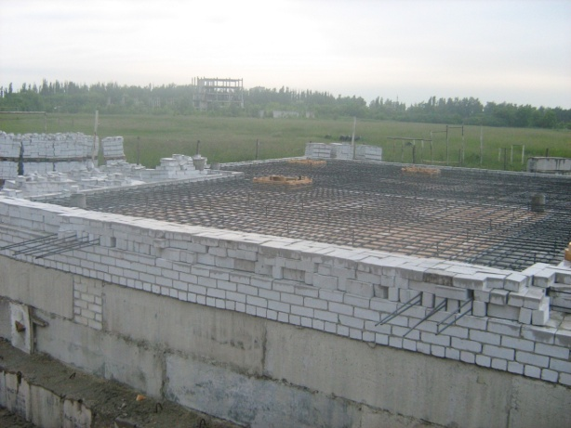

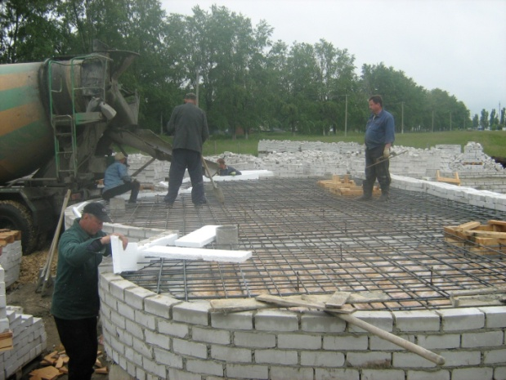 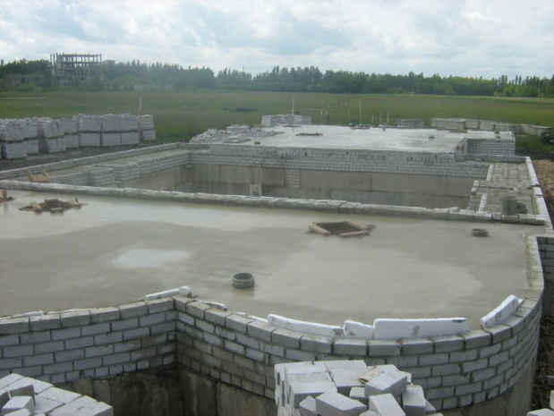

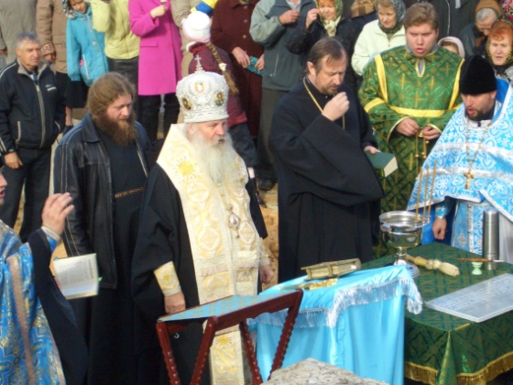

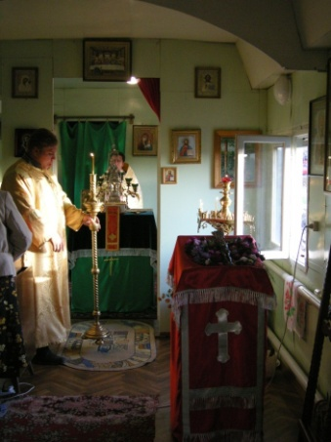 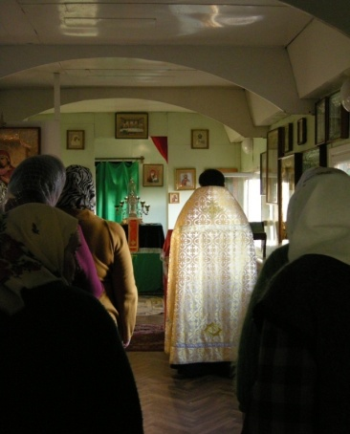

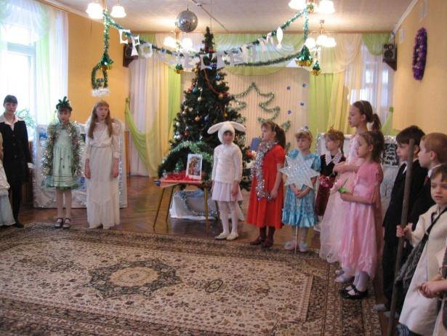 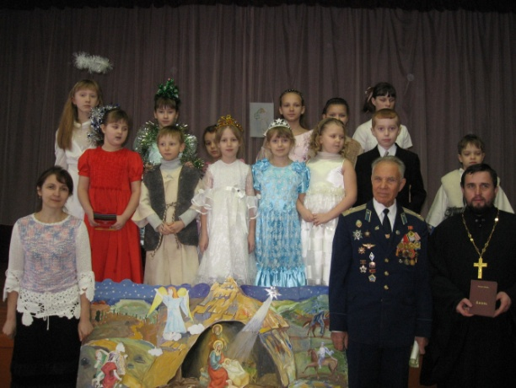

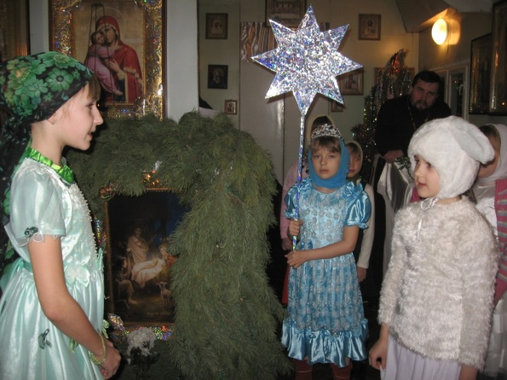 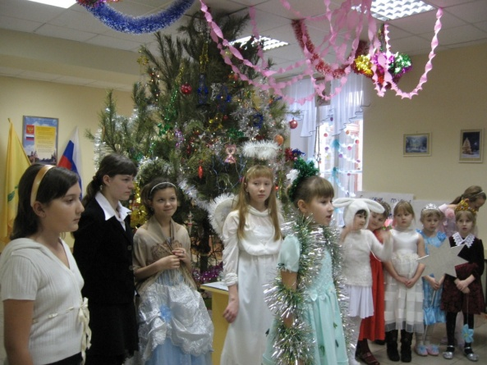

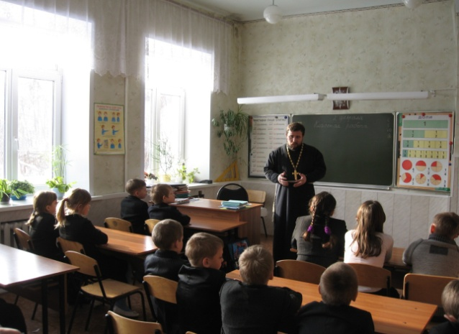 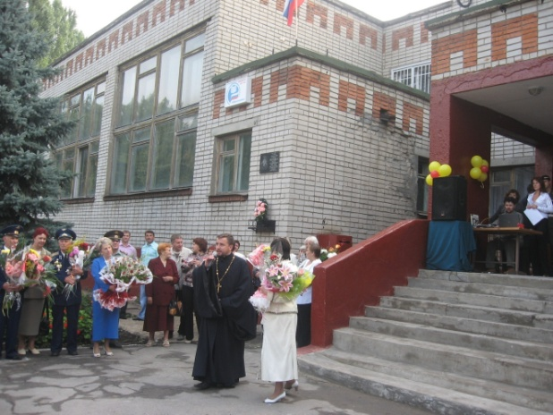

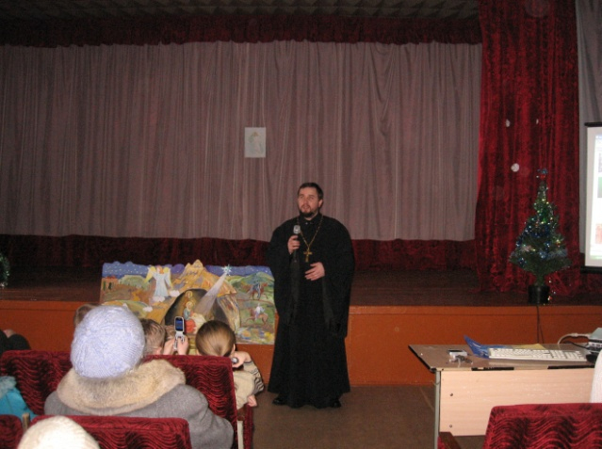 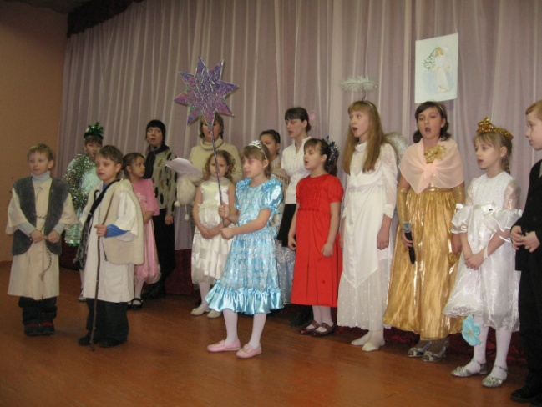

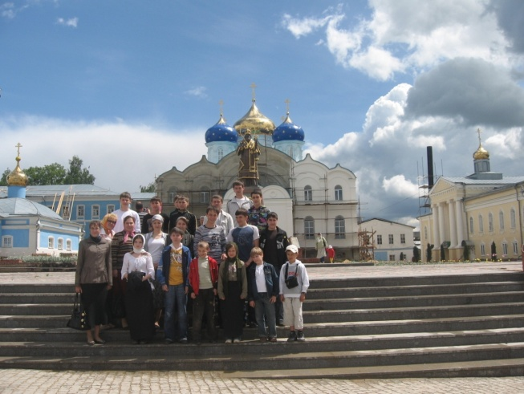 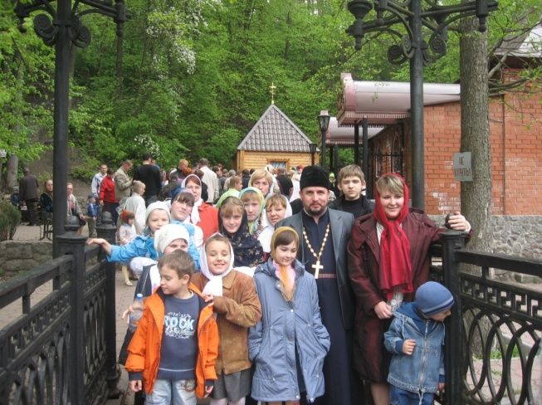

Задонск.

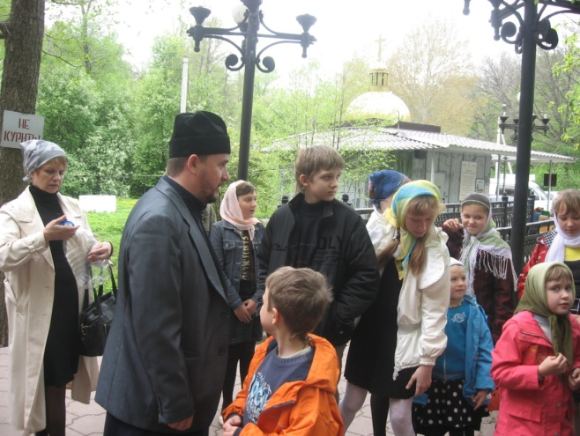 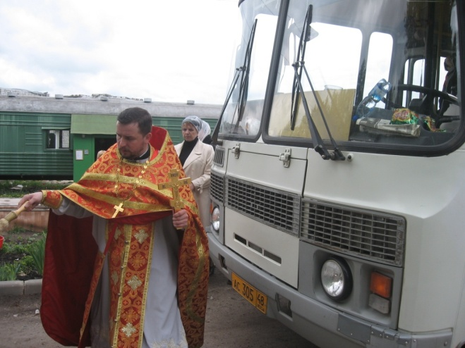

Освящение перед поездкой.

В декабре 2008 года

Закончились кровельные работы на здании крестильни, которая возводится

рядом с основным храмом во имя Серафима Саровского.

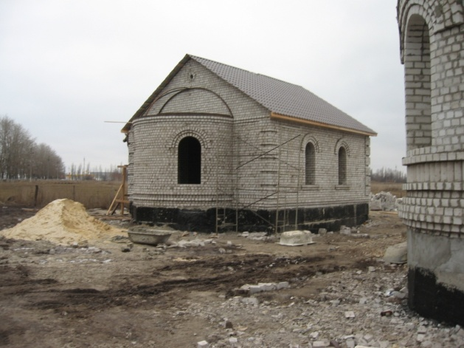 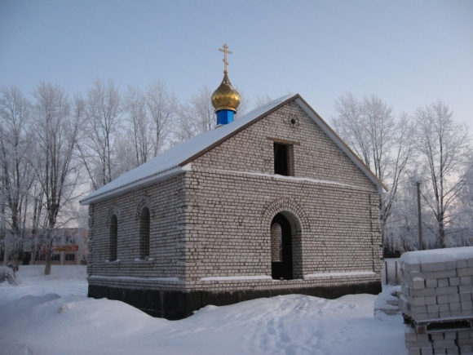

В феврале – марте осуществлялся завоз кирпича для дальнейшего строительства крестильни и здания воскресной школы. В январе 2009 года полностью завершились кровельные работы в крестильном храме.

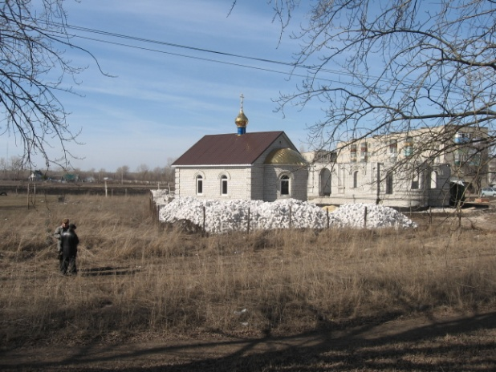

В апреле 2009 года продолжилось строительство крестильни: начались внутренняя отделка помещения и возведение пристройки.

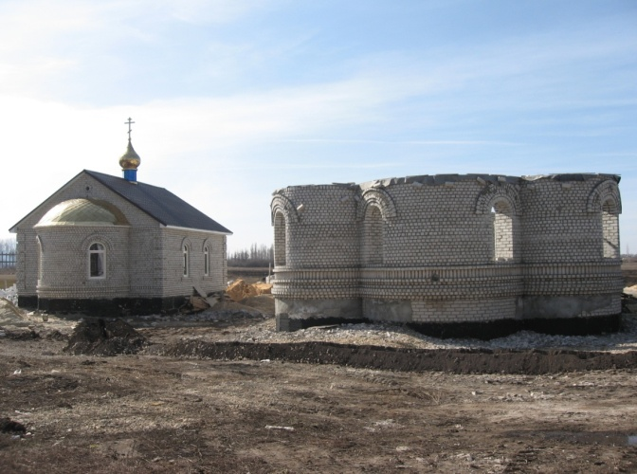

**(июнь 2009) заканчиваются внутренние отделочные работы в крестильной.**

**Благоустраивается территория вокруг новостройки.**

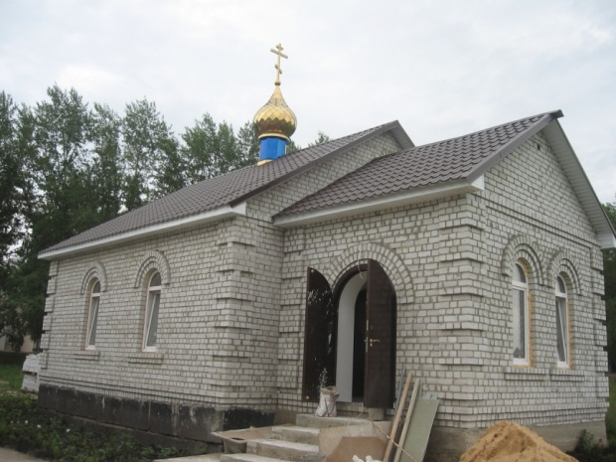 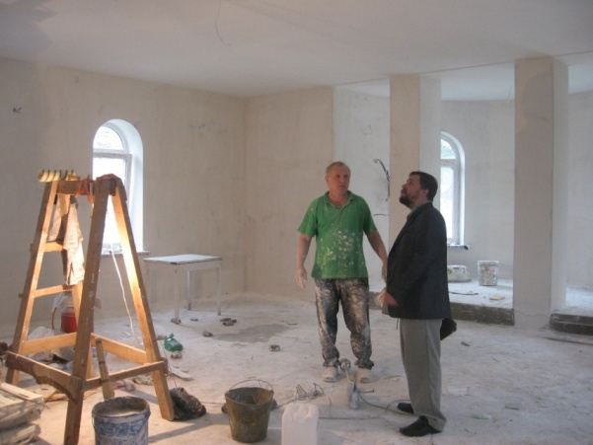

**Настоятель храма о. Сергий тщательно следит за работой по отделке крестильной**

***Привезённый для строительства кирпич необходимо было складывать на поддоны.***

***Большую помощь в этом оказали учащиеся СОУ СОШ №14 (директор Казьмина В.И.). Заместителем директора по воспитательной работе Фёдоровой Т.В. был составлен график, по которому старшеклассники работали на укладке кирпича.***

***Поработали во славу Божью при храме учащиеся 7а, 7б, 7в, 8а, 8б,8в, 9а, 9б,9в, 10а, 10б, 11а, 11б, 11в классов.***

***Особенно отличились учащиеся 8в, 9а и 11в классов. Учащнеся 8в класса (кл.руководитель Некрасова М.В.) дружно работали на укладке в своё личное время.***

***Организовывала и контролировала работу учащихся староста храма (бывший директор МОУ СОШ №14) Сарафанова Анна Ивановна.***

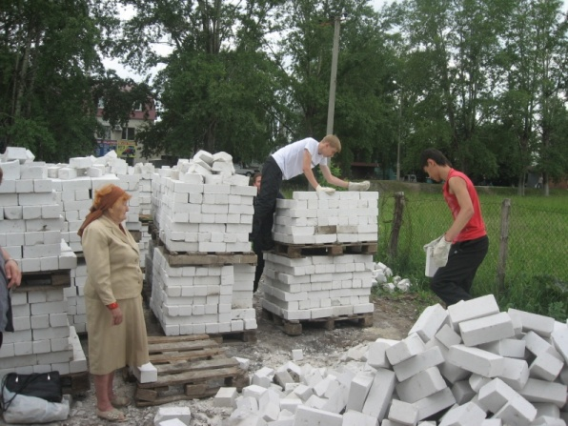

Заслуженный учитель Р.Ф.

Сарофанова Анна Ивановна

первый директор и строитель СШ№14

г. Липецка, ныне - староста храма.

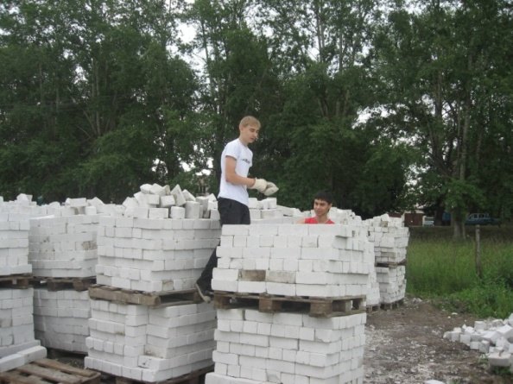

Несмотря на продолжающееся строительство храмового комплекса, на прилегающей территории разбиты клумбы. Цветы радуют прихожан до поздней осени.

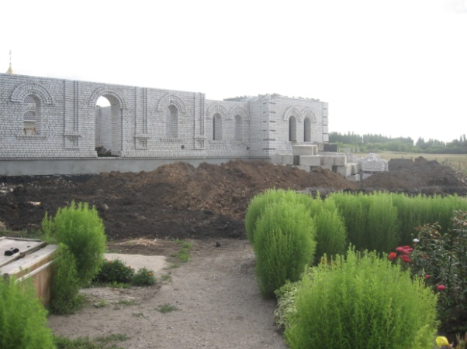 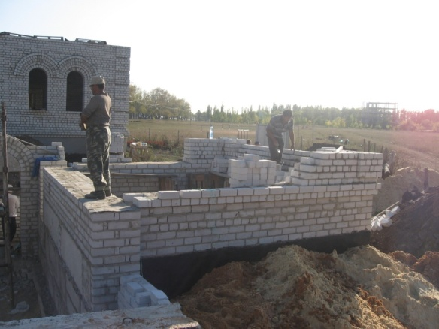

За пышной зеленью - котлован под строительство здания воскресной школы. Выкопан в июле 2009 года.

Успешными темпами продвигалось строительство здания воскресной школы в тёплые дни сентября..

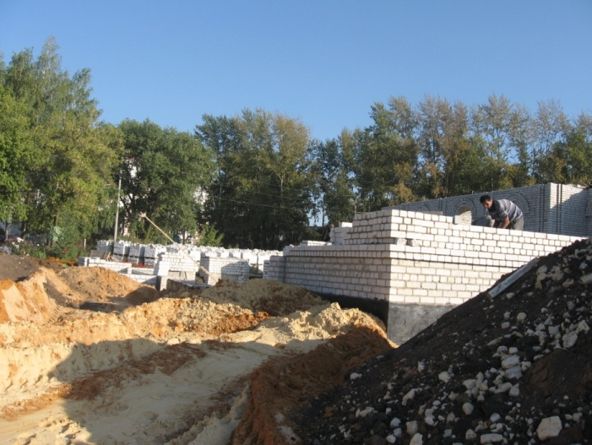 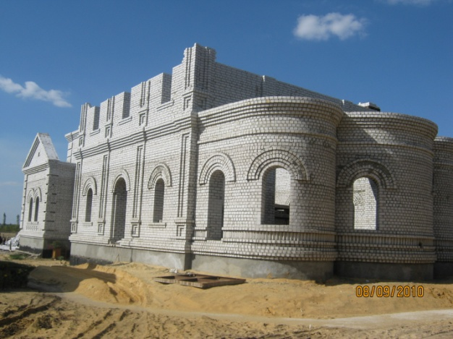

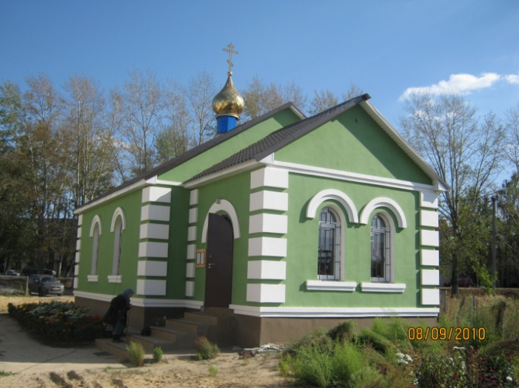 Крестильный храм

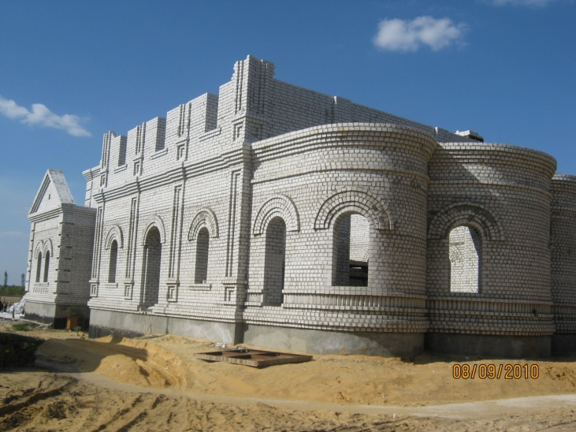

Наполовину возведённые стены основного храма.

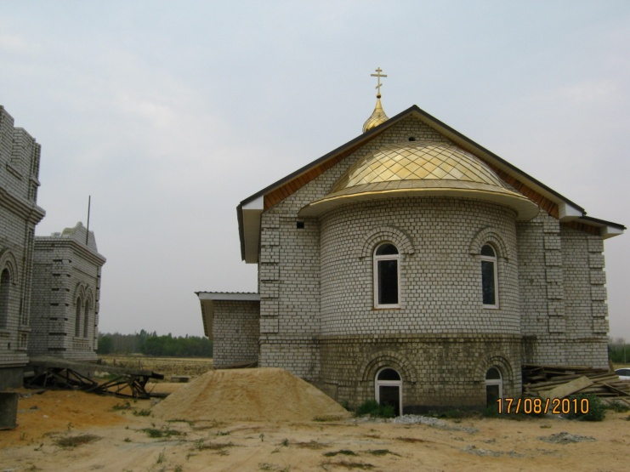

Проводится отделка воскресной школы.

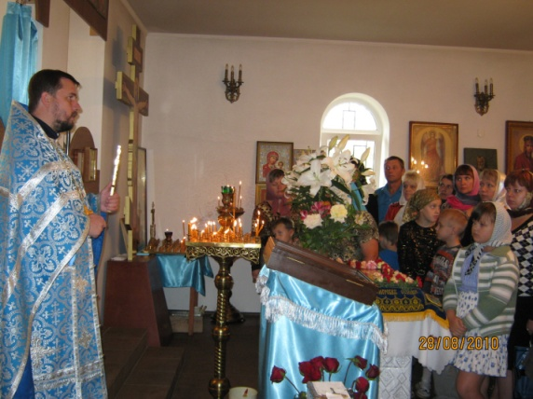 Богослужение в часовне.